PRESSEMITTEILUNG
Schwäbisch Hall, 02.02.2021

OPTIMA und Voith gehen
Entwicklungspartnerschaft ein
Ziel ist die Entwicklung nachhaltiger
Papierverpackungslösungen

Die Optima Unternehmensgruppe hat mit dem Technologiekon-zern Voith aus Heidenheim an der Brenz zum Jahresende 2020 eine Entwicklungspartnerschaft vereinbart. Das Ziel der Kooperation ist die Entwicklung nachhaltiger Papierverpackungslösungen. Damit arbeiten erstmals zwei Unternehmen aus unterschiedlichen Wertschöpfungsstufen gemeinsam daran, umweltschonende Alternativen zu Kunststoffverpackungen zu entwickeln.

Die Voith Group betreibt seit vielen Jahren ein systematisches Nachhaltigkeitsmanagement und informiert über Erfolge in einem Nachhaltigkeitsbericht. Der Konzernbereich Voith Paper ermöglicht durch seine kontinuierliche Innovationskraft eine ressourcenschonende Papierproduktion und unterstützt Kunden dabei, ihren Wasser-, Faser- und Energieverbrauch zu reduzieren.

Netzwerk als Schlüssel zum Erfolg

„Voith und Optima verbindet eine ähnliche Unternehmens-DNA und wir sind davon überzeugt, dass sich mehr Nachhaltigkeit oftmals nur mit Kooperationen über die gesamte Wertschöpfungskette hinweg erreichen lässt“, berichtet Dominik Bröllochs, Group Sustainability Manager bei Optima. „Optima verfügt über wertvolle Erfahrungen in unterschiedlichsten Verpackungslösungen inklusive Papierverpackungen – diese können wir mit unserem umfassenden technischen Know-how und jahrzehntelanger Erfahrung in allen Bereichen des Papierproduktionsprozesses ergänzen“, sagt Johann Moser, Senior Vice President Strategic Technology bei Voith Paper. „Optima ist ein wichtiger strategischer Partner für die Entwicklung neuer Papiermaschinensektionen, um hoch verformbare Verpackungsbasispapiere zu erzeugen.“ In beiden Unternehmen wurden interdisziplinäre Projektteams zusammengestellt, die gemeinsam fokussiert an neuen Lösungen arbeiten. Auch Produktgruppen, für die eine Papierverpackung bislang als scheinbar ungeeignet oder nicht realisierbar galten, stehen dabei im Fokus.

Viele ungenutzte Potenziale für die Papierverpackung

Gemeinsam suchen beide Partner nach den besten Lösungen für die Zukunft. „Wir sehen in vielen Bereichen ungenutzte Potenziale für die Papierverpackung und freuen uns auf die enge Zusammenarbeit mit Voith“, so Bröllochs.

Mehr zum Thema Nachhaltigkeit bei Optima unter: www.optima-packaging.com/sustainability

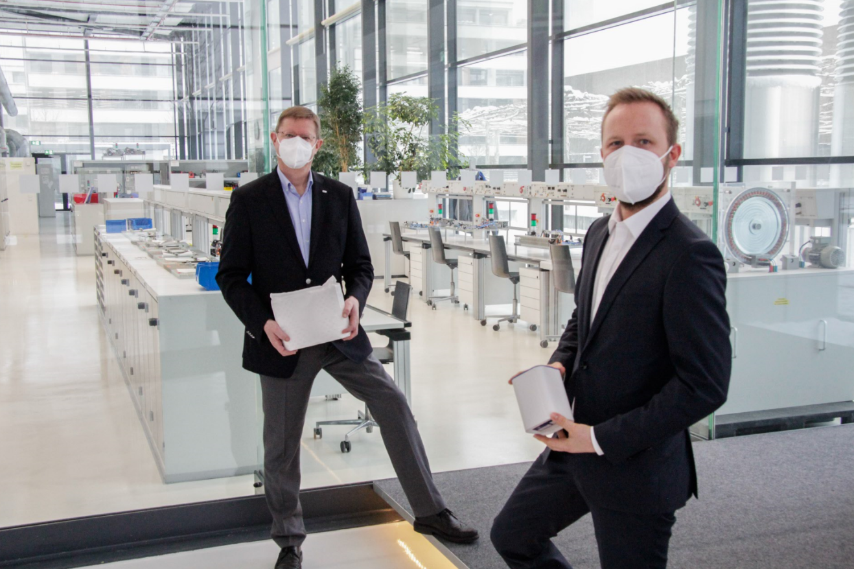
Johann Moser, Senior Vice President Strategic Technology bei Voith Paper, und Dominik Bröllochs, Group Sustainability Manager bei Optima, mit einer Auswahl von Papierverpackungen. (Quelle: Optima/Voith)

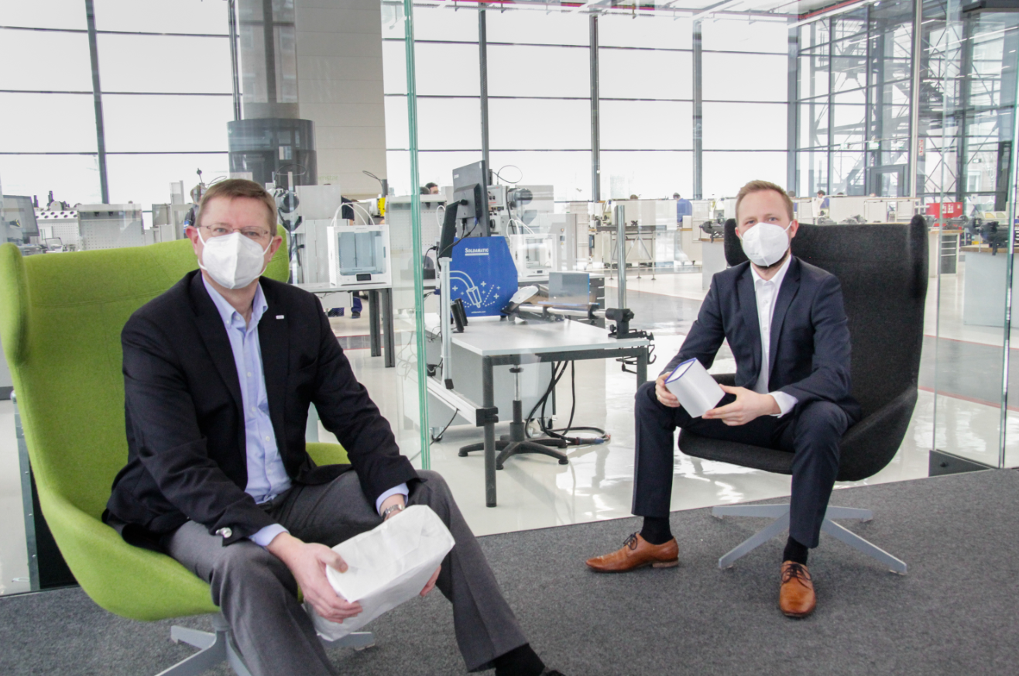
„Voith und Optima verbindet eine ähnliche Unternehmens-DNA und wir sind davon überzeugt, dass sich mehr Nachhaltigkeit oftmals nur mit Kooperationen über die gesamte Wertschöpfungskette hinweg erreichen lässt“, sagt Dominik Bröllochs, Group Sustainability Manager bei Optima. (Quelle: Optima/Voith)

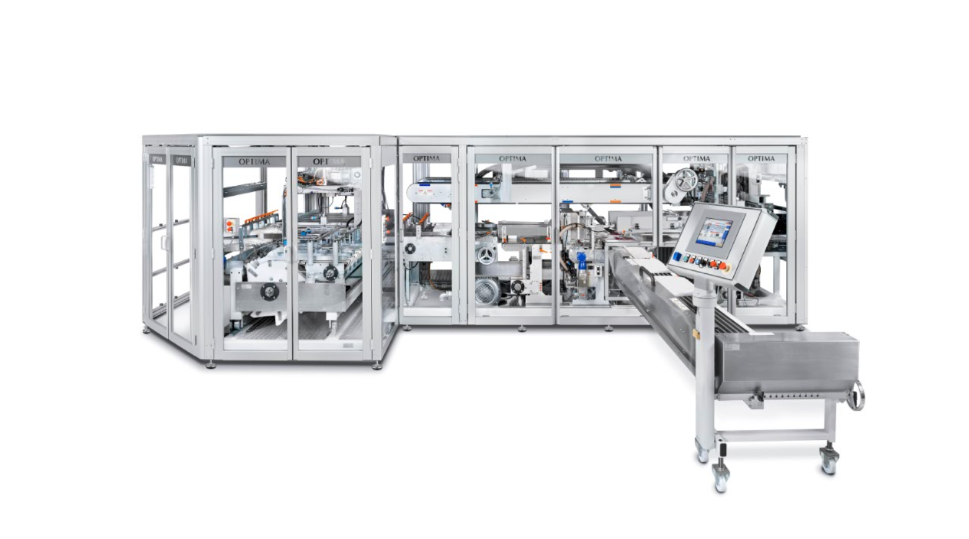
Optima Ingenieure realisieren derzeit Projekte mit Verpackungen aus Papier. Dies ist beispielsweise mit der abgebildeten OPTIMA OSR Verpackungsmaschine für Toilettenpapierrollen möglich. Anlagen wie diese können flexibel von Folien- auf Papierverpackungen umgestellt werden. Optima Maschinen arbeiten mit klassischem Papier und man benötigt für diese Verpackung keine Beschichtungen. (Quelle: Optima​​​​​​​)

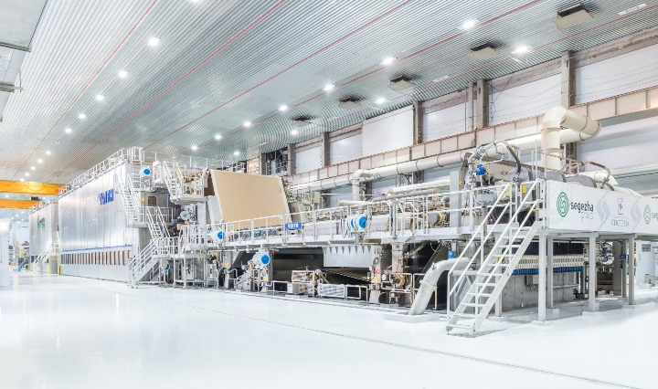
Mit den Papiermaschinen von Voith lässt sich die Papierproduktion so ressourcenschonend und effizient wie möglich gestalten. (Quelle: Voith)

Zeichen (inkl. Leerzeichen): 2.260

Pressekontakt:
OPTIMA packaging group GmbH
Jan Deininger
Group Communications Manager
+49 (0)791 / 506-1472
jan.deininger@optima-packaging.com
www.optima-packaging.com

Ansprechpartner Fachbereich:
OPTIMA packaging group GmbH
Dominik Bröllochs
Group Sustainability Manager
+49 (0)791 / 506-1243
dominik.broellochs@optima-packaging.com
www.optima-packaging.com

Über OPTIMA
Mit flexiblen und kundenspezifischen Abfüll- und Verpackungsmaschinen für die Marktsegmente Pharmazeutika, Konsumgüter, Papierhygiene und Medizinprodukte unterstützt Optima Unternehmen weltweit. Als Lösungs- und Systemanbieter begleitet Optima diese von der Produktidee bis zur erfolgreichen Produktion und während des gesamten Maschinenlebenszyklus. 2.450 Experten rund um den Globus tragen zum Erfolg von Optima bei. 19 Standorte im In- und Ausland sichern die weltweite Verfügbarkeit von Serviceleistungen.

Über die Voith Group

Die Voith Group ist ein weltweit agierender Technologiekonzern. Mit seinem breiten Portfolio aus Anlagen, Produkten, Serviceleistungen und digitalen Anwendungen setzt Voith Maßstäbe in den Märkten Energie, Öl & Gas, Papier, Rohstoffe und Transport & Automotive. Gegründet 1867 ist Voith heute mit mehr als 20.000 Mitarbeitern, 4,2 Milliarden Euro Umsatz und Standorten in über 60 Ländern der Welt eines der großen Familienunternehmen Europas.

Der Konzernbereich Voith Paper ist Teil der Voith Group. Als der Full-Line-Anbieter der Papierindustrie liefert er das breiteste Angebot an Technologien, Services und Produkten auf dem Markt und bietet Papierherstellern ganzheitliche Lösungen aus einer Hand. Die kontinuierliche Innovationskraft des Unternehmens ermöglicht eine ressourcenschonende Produktion und unterstützt Kunden dabei, ihren CO2-Fußabdruck maßgeblich zu reduzieren. Mit seinen umfassenden Automatisierungsprodukten und führenden Digitalisierungslösungen aus dem Papermaking 4.0-Portfolio bietet Voith seinen Kunden digitale Technologien auf dem neuesten Stand der Technik, um die Verfügbarkeit und Effizienz ihrer Anlagen in allen Bereichen des Produktionsprozesses zu steigern.
Besten Dank für Ihre Veröffentlichung. Über die Zusendung eines Belegexemplars freuen wir uns.

